МИНОБРНАУКИ РОССИИ

Федеральное государственное бюджетное образовательное учреждение высшего образования

НИЖЕГОРОДСКИЙ ГОСУДАРСТВЕННЫЙ ТЕХНИЧЕСКИЙ

УНИВЕРСИТЕТ им. Р.Е.АЛЕКСЕЕВА

Институт радиоэлектроники и информационных технологий

Кафедра информатики и систем управления

Отчет по лабораторной работе № 8

по дисциплине

Управление данными

**«Моделирование в AnyLogic»**

РУКОВОДИТЕЛЬ:

________________ Балашова Т.И.

СТУДЕНТ:

________________ Лашук А.Д.

ГРУППА:

17-АС

Работа защищена «___» ____________

С оценкой ________________________

г. Нижний Новгород

2020 г.

## Задание

Изучить принципы работы в AnyLogic на примере создания и анализа статистики морского порта согласно своему варианту при изменении вместимости от 2 до 8, а также появлении шторма.

## Решение

Создадим порт города Хенераль-Сантос (Филиппины), настроим его.

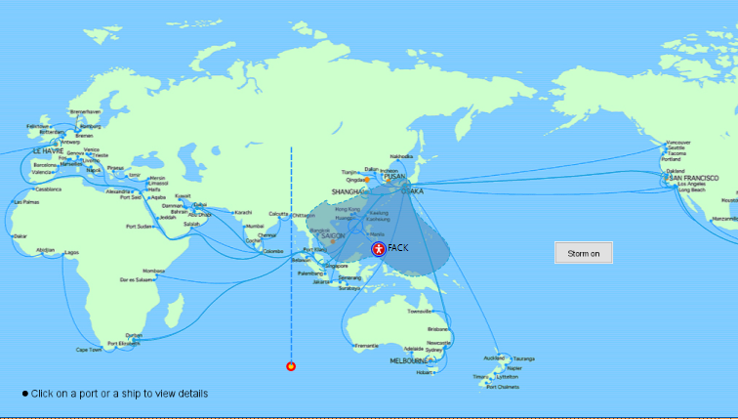

*Рис.1 – Порт Хенераль-Сантос на карте*

Настраиваемые параметры созданного агента приведены ниже:

* Location – местоположение порта (привязка к точечному узлу);
* Connected Ports – порты, связанные с рассматриваемым;
* Capasity – вместимость порта;
* Mean Service Time – время обслуживания.

Запустим модель и, изменяя параметр «Capasity» от 2 до 8, а также включая и выключая кнопку «Storm On» изучим статистику по порту, в которой можно увидеть следующие данные:

* arrival – количество заплывших кораблей за всё время;
* service – количество кораблей в очереди или на обслуживании;
* leavePoint – количество кораблей, покинувших порт;
* resources – количество занятых мест из предоставленных портом, а также загруженность порта в процентах.

Результаты работы модели за срок 366 дней приведён ниже:

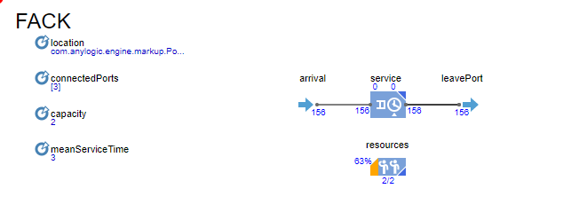

*Рис.2 – Вместимость 2, шторм отключен*

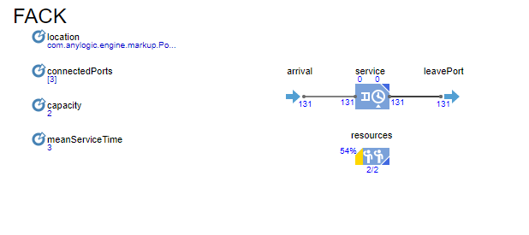

*Рис.3 – Вместимость 2, шторм включен*

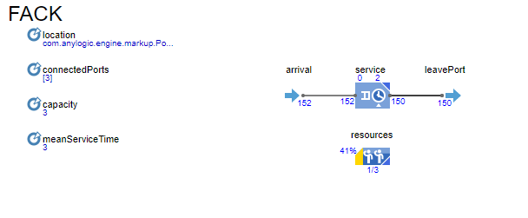

*Рис.4 – Вместимость 3, шторм отключен*

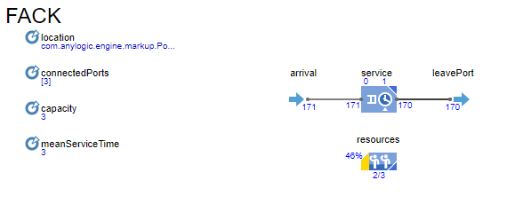

*Рис.5 – Вместимость 3, шторм включен*

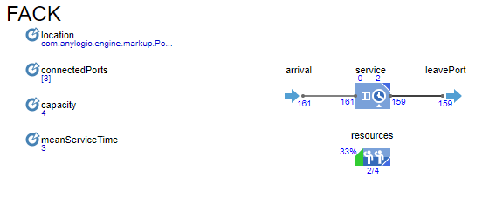

*Рис.6 – Вместимость 4, шторм отключен*

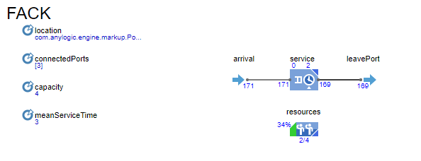

*Рис.7 – Вместимость 4, шторм включен*

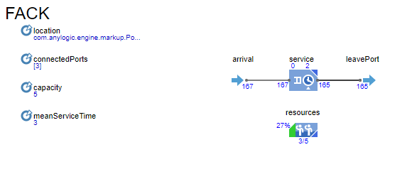

*Рис.8 – Вместимость 5, шторм отключен*

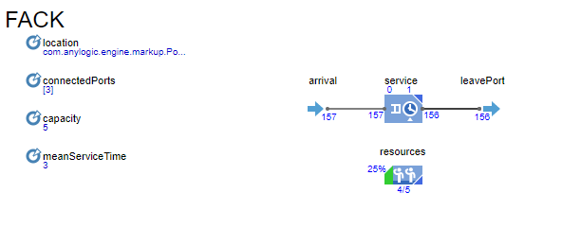

*Рис.9 – Вместимость 5, шторм включен*

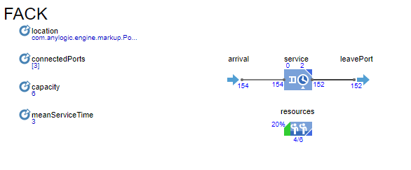

*Рис.10 – Вместимость 6, шторм отключен*

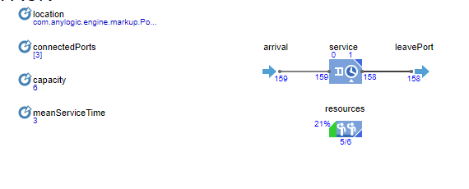

*Рис.11 – Вместимость 6, шторм включен*

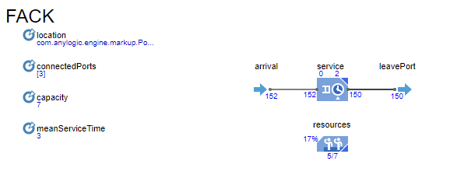

*Рис.12 – Вместимость 7, шторм отключен*

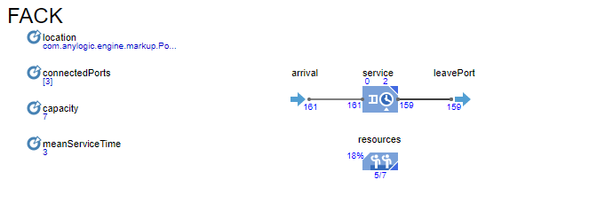

*Рис.13 – Вместимость 7, шторм включен*

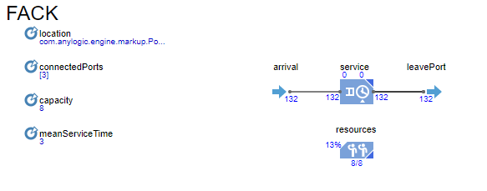

*Рис.14 – Вместимость 8, шторм отключен*

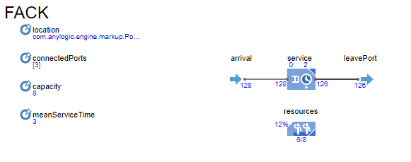

*Рис.15 – Вместимость 8, шторм включен*

Представим полученные результаты в виде таблиц, взяв за КПД отношение прошедшего кол-ва судов к теоретически возможному, что выражается формулой:

$$\frac{A}{B*(\frac{C}{D})}$$

Где:

* A – кол-во прошедших судов;
* B – вместимость порта;
* С – кол-во дней работы;
* D – время обслуживания.

А за простой возьмём 100%-КПД. Количество дней в каждом случае равно 366, вследствие чего C/D равно во всех случаях 122. После проделывания вычислений и округлей до целых чисел, видно, что это соответствует процентному значению у поля resources:

|  |  |  |  |  |
| --- | --- | --- | --- | --- |
| Вместимость, шт | Вошло, шт | Вышло, шт | КПД, % | Простой, % |
| 2 | 156 | 156 | 63 | 37 |
| 3 | 152 | 150 | 41 | 59 |
| 4 | 161 | 159 | 33 | 67 |
| 5 | 167 | 165 | 27 | 73 |
| 6 | 154 | 152 | 20 | 80 |
| 7 | 152 | 150 | 17 | 83 |
| 8 | 132 | 132 | 13 | 87 |

*Таблица 1 – Статистические данные о порте без шторма*

|  |  |  |  |  |
| --- | --- | --- | --- | --- |
| Вместимость, шт | Вошло, шт | Вышло, шт | КПД, % | Простой, % |
| 2 | 131 | 131 | 54 | 46 |
| 3 | 171 | 170 | 46 | 54 |
| 4 | 171 | 169 | 34 | 66 |
| 5 | 157 | 156 | 25 | 75 |
| 6 | 159 | 158 | 21 | 79 |
| 7 | 161 | 159 | 18 | 82 |
| 8 | 128 | 126 | 12 | 88 |

*Таблица 2 – Статистические данные о порте при шторме*

Таким образом, по результатам анализа таблиц можно сделать вывод о том, что наибольшей эффективности морского порта можно достичь при его вместимости в 2 единицы, что ниже существующих 3 единиц.